|  |  |  |  |
| --- | --- | --- | --- |
| 作者： | 冯国城 | | [Logo_Beckhoff_Red](http://www.beckhoff.com.cn/)  中国上海市静安区汶水路 299 弄 9-10 号  市北智汇园4号楼（200072）  TEL: 021-66312666  FAX: 021-66315696 |
| 职务： | 技术工程师 |  |
| 日期： | 2020-07-02 | |
| 邮箱： |  | |
| 电话： |  | |

|  |
| --- |
| **TwinCAT3与C#语言ADS通讯** |
| **摘 要**：使用Microsoft Visual C# 软件，读写TwinCAT3中的变量（bool 、int 、string 、lreal、结构体，结构体中一维数组，二维数组）。 |
| **关键字：**ADS通讯，C#，TwinCAT3 |
| **附 件：**   |  |  |  | | --- | --- | --- | | 序 号 | 文件名 | 备注 | | 1 | TwinCAT\_Csharp\_ADS.tnzip | TwinCAT3程序源文件 | | 2 | C#源程序.7z | C#程序源文件项目 | | 3 | v2.0.50727 | ADS库适用于.NET 2.0~3.5 | | 4 | v4.0.30319 | ADS库适用于.NET 4以上 | |  |  |  | |
|  |
| **免责声明：**  我们已对本文档描述的内容做测试。但是差错在所难免，无法保证绝对正确并完全满足您的使用需求。本文档的内容可能随时更新，也欢迎您提出改进建议。 |
|  |

**目 录**

[1. 软硬件版本 3](#_Toc44577525)

[2. 操作步骤 3](#_Toc44577526)

[3. 代码介绍 6](#_Toc44577527)

# 软硬件版本

控制器：

控制器型号:CX5130

TwinCAT软件版本: 3.1.4024.7

笔记本：

C#编程软件:Visual Studio Community 2017

TwinCAT软件版本: 3.1.4024.7

# 操作步骤

1. 两侧添加路由。

添加路由不光是为了下载PLC程序，做ADS通讯就必须要添加对方机器的路由。

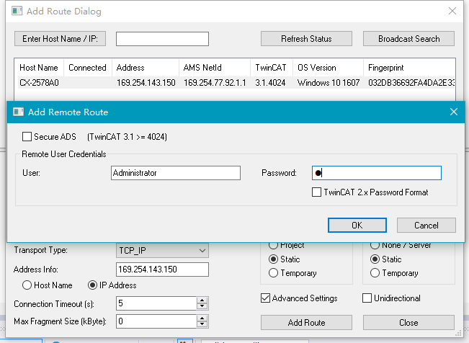

1. 向控制器下载程序并运行。

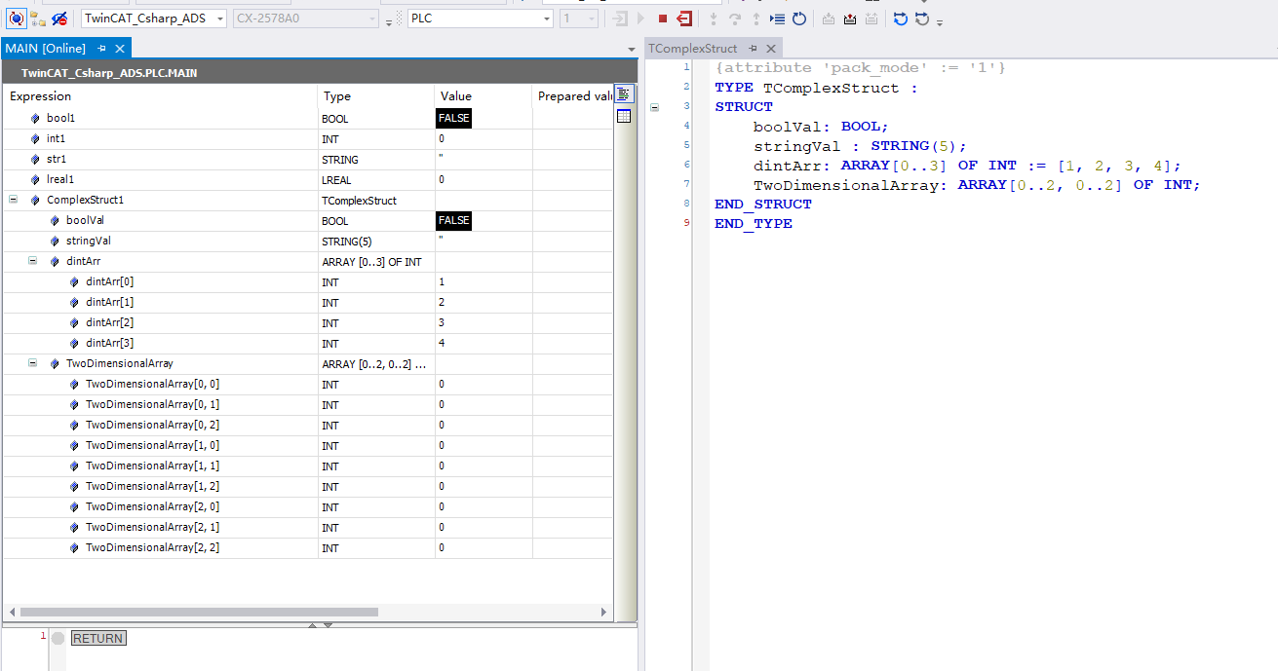

1. 选择.NET Framework版本，.NET版本对应ADS库版本。

v2.0.50727库适用于.NET 2.0~3.5

v4.0.30319库适用于.NET 4以上

库版本信息：

<https://infosys.beckhoff.com/content/1033/tc3_adsnetref/7312571531.html?id=3276800080267000836>

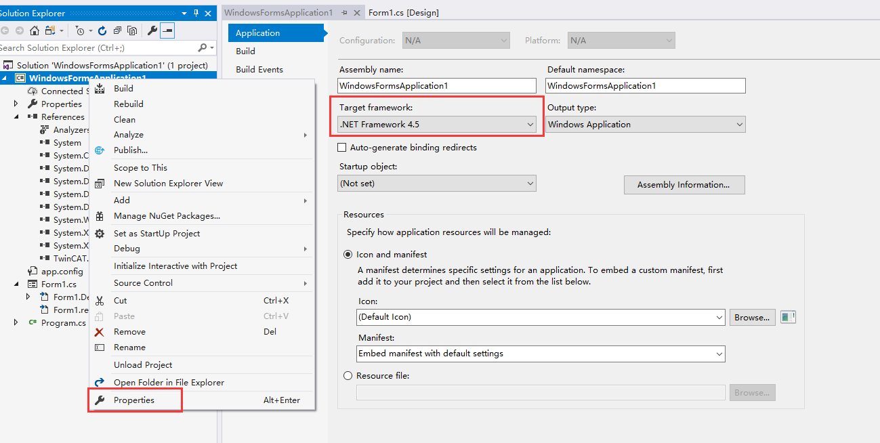

1. 添加ADS库文件，路径为C:\TwinCAT\AdsApi\.NET

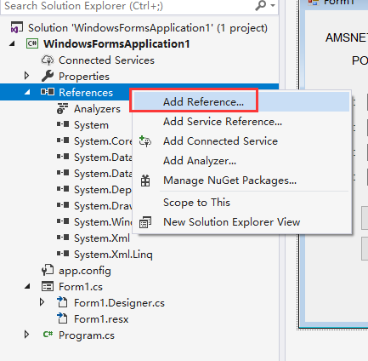

此处库的具体版本是4.3.7.0

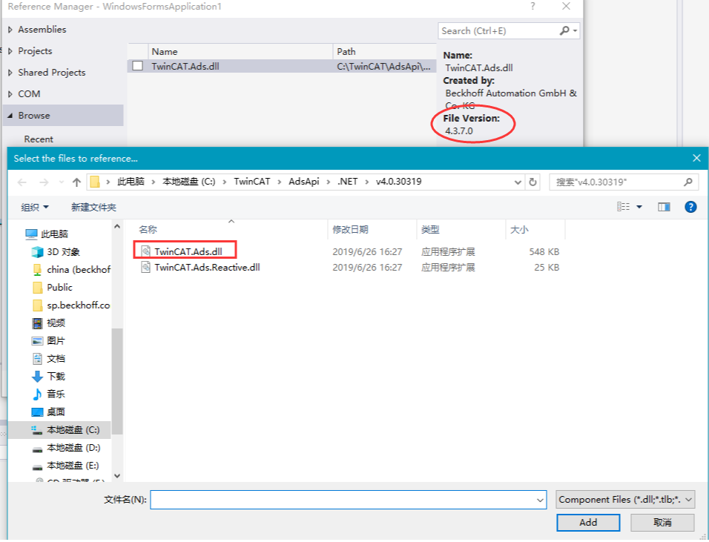

1. 运行C#程序，输入目标的AMSNETID和PORT口，点击Connect

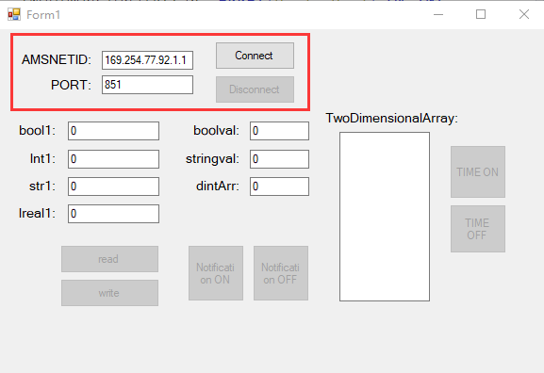

1. 手动读写，点击read按钮、write按钮

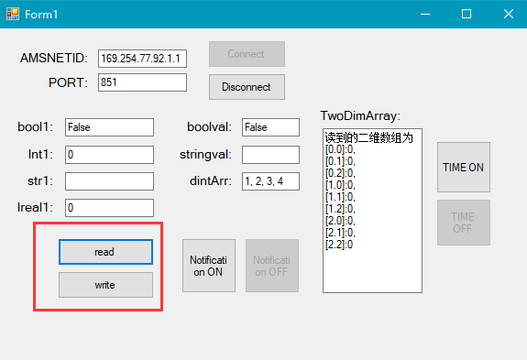

1. 定时循环读，点击TIME ON按钮

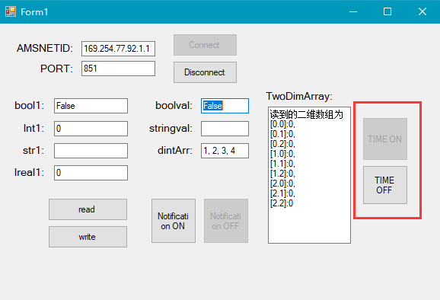

1. 通知方式读，点击Notification ON

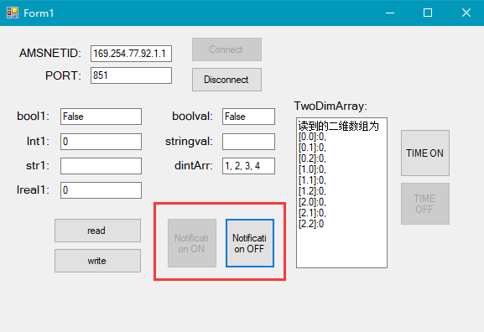

1. 断开连接后，可以更改AMSNETID再进行Connect

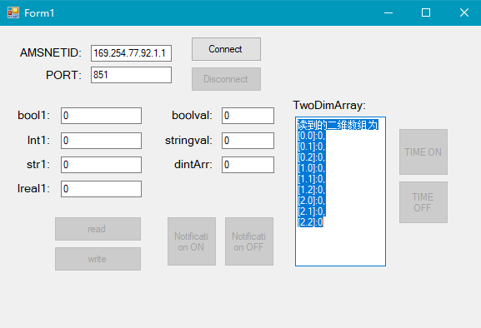

# 代码介绍

1. 引用命名控件，TwinCAT.Ads和System.Timers

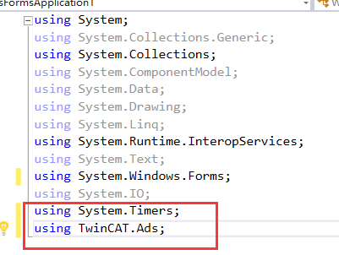

1. 声明变量，并初始化各个控件的状态

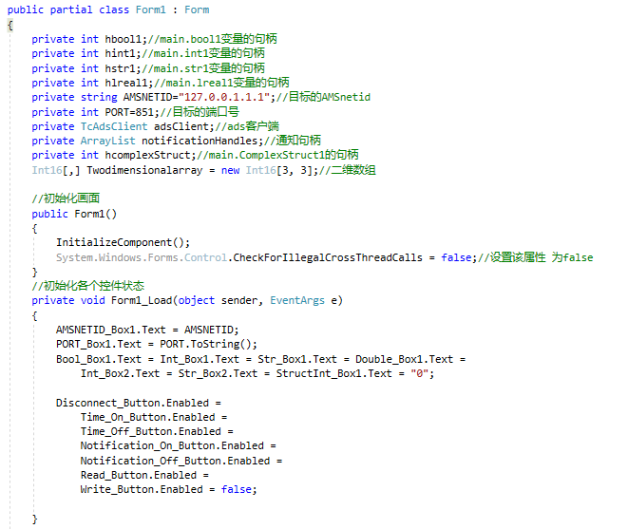

1. connect按钮

该段程序作用是新建一个TcAdsClient的实例 adsclient并调用该connect方法与目标的AMSnetid与目标端口号进行连接。

新建notificationHandles数组用于存放后续添加获取通知的句柄

用CreateVariableHandle创建PLC程序中的“MAIN.bool1”的句柄送入变量hbool1中。

用AdsNotificationExEventHandler创建通知句柄

此处用到

TcAdsClient.Connect：

<https://infosys.beckhoff.com/content/1033/tc3_adsnetref/7313436811.html?id=60590995925057859>

TcAdsClient.CreateVariableHandle：

<https://infosys.beckhoff.com/content/1033/tc3_adsnetref/7313445003.html?id=4533354860740005831>

TcAdsClient.AddDeviceNotificationEx：

<https://infosys.beckhoff.com/content/1033/tc3_adsnetref/7313426571.html?id=1125791716034180010>

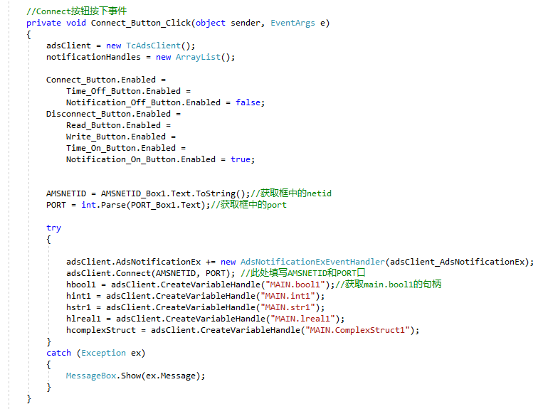

1. disconnect按钮

disconnect按钮的作用是初始化控件状态和释放句柄

此处用到TcAdsClient.Dispose

<https://infosys.beckhoff.com/content/1033/tc3_adsnetref/7313449099.html?id=6535245119040520978>

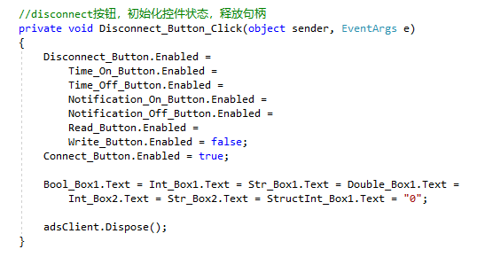

1. read按钮和write按钮
   1. read按钮的作用是利用ReadAny读入指定句柄对应变量，并将其转化后显示在TEXTBOX控件上。

write按钮的作用是将TEXTBOX中的值，利用WriteAny写入PLC的变量中

TcAdsClient. ReadAny：

<https://infosys.beckhoff.com/content/1033/tc3_adsnetref/7313466507.html?id=1963086560778599036>

TcAdsClient. WriteAny：

<https://infosys.beckhoff.com/content/1033/tc3_adsnetref/7313523851.html?id=7234446500712715558>

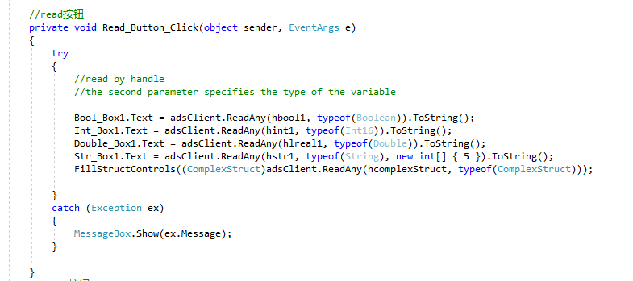

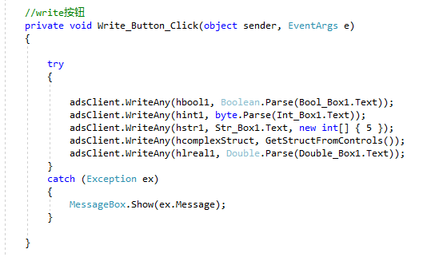

* 1. 数据类型对应表

注意：

PLC中的INT对应Int16

PLC中的STRING默认是STRING(80)，是80+1(结束符)个字节

<https://infosys.beckhoff.com/content/1033/tc3_system/html/tcsysmgr_datatypecomparison.htm?id=3043404538898382042>

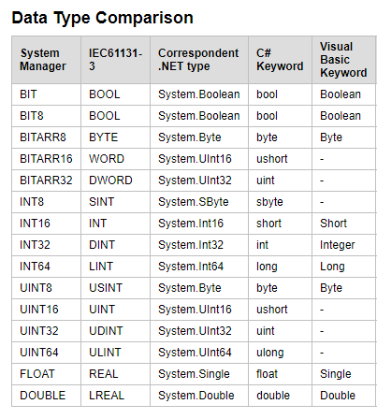

* 1. 结构体类型通讯
     1. 声明与TwinCAT3的结构体类型一致的类结构体。TwinCAT3的结构体在不同平台，默认是4或者8字节对齐，所以需要加一句attribute将对齐方式改变成一致的。

二维数组中的每个元素的地址是连续的，在C#中，也可以按照一维数组来读取，创建9个int组成的一维数组来接收3x3二维数组。

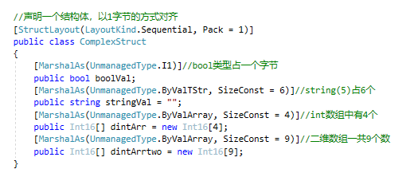

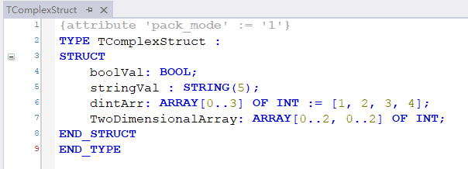

* + 1. 通过ReadAny从PLC读取结构体内容显示到TEXTBOX中。

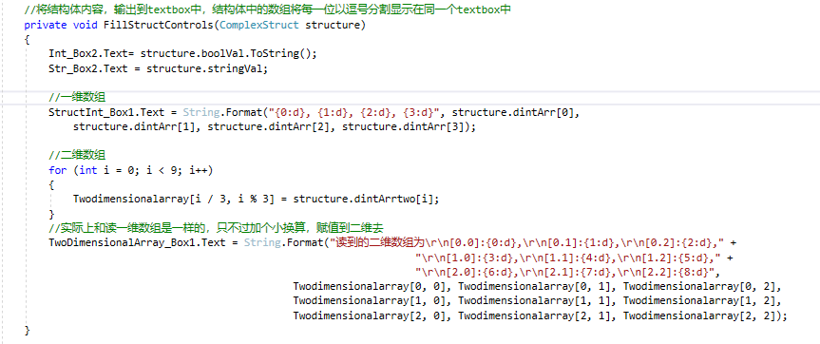

* + 1. 将TEXTBOX中的内容获取，可以用WriteAny写入PLC中。

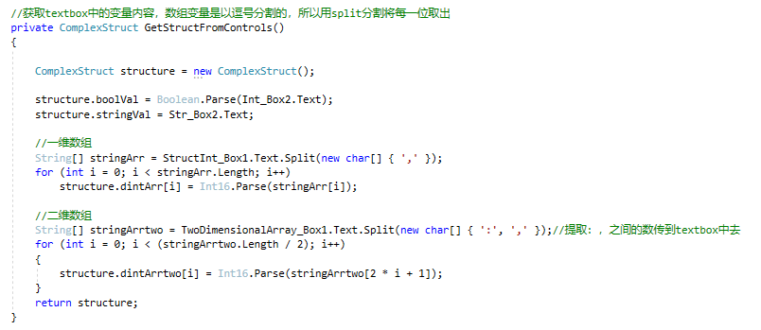

1. 定时器读变量，利用C#中基于 Windows 的标准计时器（System.Windows.Forms.Timer），结合ReadAny实现定时循环读取变量

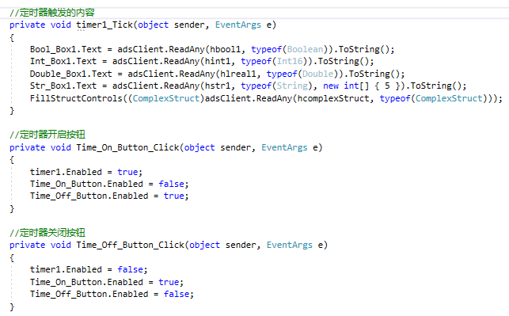

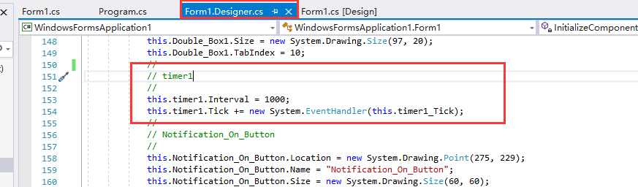

1. 通知启动按钮

定时方式在不改变的情况下会产生空的数据交换，浪费了数据的流量。这个时候需要另一种控制方式：通知方式。

通知方式（Notification）：ADS 客户端向ADS 服务器发送ADS 请求， 当客户端接受到新的信息时改变客户端的值。

用adsClient.AddDeviceNotificationEx在通知中将变量注册到ADS客户端。将返回的句柄值加入notificationHandles数组中。

adsClient.AddDeviceNotificationEx：

<https://infosys.beckhoff.com/content/1033/tc3_adsnetref/7313426571.html?id=1125791716034180010>

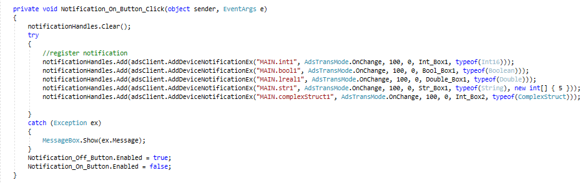

1. 通知关闭按钮

删除在natificationHandles数组中的每一个通知变量句柄，并用.Clear()清空该数组

TcAdsClient.DeleteDeviceNotification

<https://infosys.beckhoff.com/content/1033/tc3_adsnetref/7313446027.html?id=1896898570436615188>

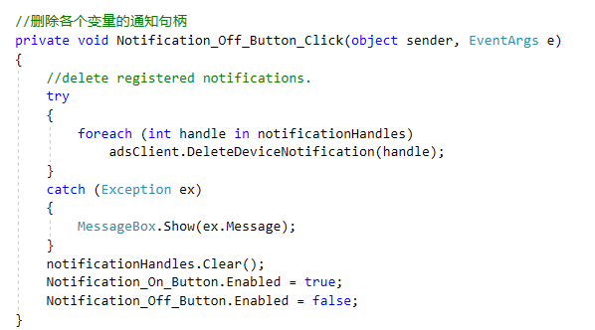

**上海（ 中国区总部）**

中国上海市静安区汶水路 299 弄 9号（市北智汇园）

电话: 021-66312666 传真: 021-66315696 邮编：200072

**北京分公司**

北京市西城区新街口北大街 3 号新街高和大厦 407 室

电话: 010-82200036 传真: 010-82200039 邮编：100035

**广州分公司**

广州市天河区珠江新城珠江东路16号高德置地G2603室

电话: 020-38010300/1/2 传真: 020-38010303 邮编：510623

**成都分公司**

成都市锦江区东御街18号 百扬大厦2305 房

电话: 028-86202581 传真: 028-86202582 邮编：610016

|  |  |
| --- | --- |
| 请用微信扫描二维码  通过公众号与技术支持交流 |  |
| 倍福中文官网：  https://www.beckhoff.com.cn/ |
| 倍福虚拟学院：  https://tr.beckhoff.com.cn/ |
| 招贤纳士：job@beckhoff.com.cn  技术支持：support@beckhoff.com.cn  产品维修：service@beckhoff.com.cn  方案咨询：sales@beckhoff.com.cn |